KONGRESNI PAKET (SMEŠTAJ I KOTIZACIJA)
SPECIJALISTI U DVOKREVETNOJ SOBI 2 NOĆI | 290 e
SPECIJALIZANTI U DVOKREVETNOJ SOBI 2 NOĆI | 190 e
DOPLATA ZA JEDNOKREVETNU SOBU DNEVNO | 30 e
cene sa uključenim PDV-om
KONGRESNI PAKET UKLJUČUJE:
Smeštaj u dvokrevetnoj sobi na bazi 2 noćenja sa doručkom, kongresni materijal, torbu, identifikacionu akreditaciju, prisustvo predavanjima i okruglim stolovima, radionicama, prostoru za izložbu, sertifikat, koktel, ručak, zajedničku večeru, 3 kafe pauze
OPIS SMEŠTAJA Hotel Planinka u Kuršumlijskoj Banji poseduje jednu kongresnu salu kapaciteta 250 sedišta, dve manje kapaciteta 50 sedišta, dva board officea i sve ovo pruža veliki broj opcija i fleksibilnost u organizovanju događaja kao što su seminari, konferencije, treninzi, edukacije ali i druge vrste događaja. Obezbedili smo Vam:Klimatizovanu salu, projector, besplatan WIFI, parking za učesnike (kapacitet 100 parking mesta)
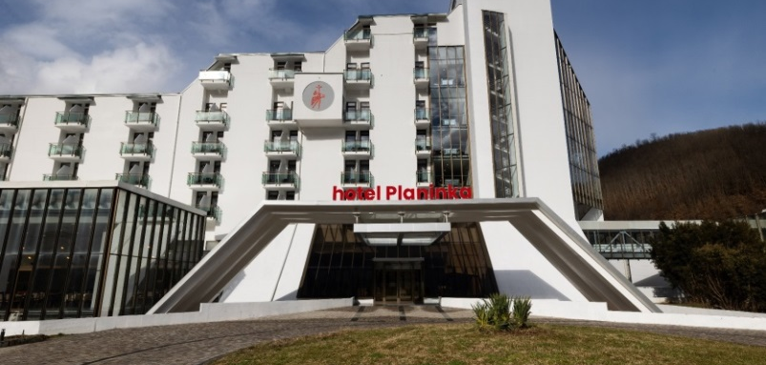
Raspored soba u hotelu je po redosledu prijave I uplate. Za sve promene i otkaze važe otkazni uslovi kongresa.

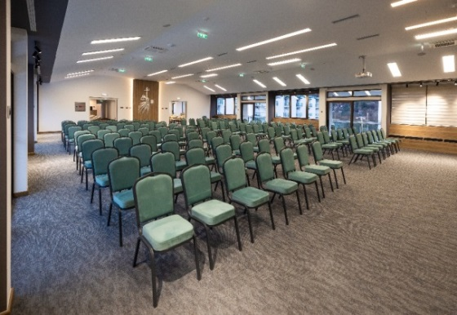
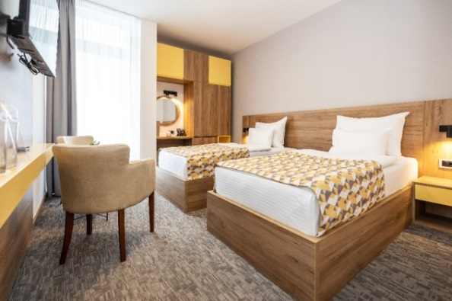
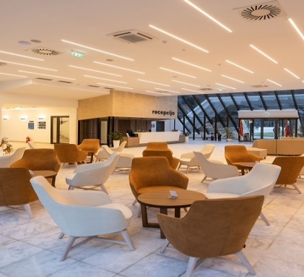

KOTIZACIJA (za one koji nisu na smeštaju)
specijalisti | 200 e + PDV
specijalizanti | 100 e + PDV
Date cene su bez uključenog PDV-a koji se ne iskazuje na osnovu čl.35 stav br.7
-Kotizacija obuhvata kongresni materijal, torbu, identifikacionu akreditaciju, prisustvo predavanjima i okruglim stolovima, radionicama, prostoru za izložbu, sertifikat, koktel, ručak, zajednička večera,3 kafe pauze.
IZLOŽBA:
Tokom održavanja simpozijuma registrovanim delegatima biće omogućen pristup komercijalnoj izložbi proizvođača i distributera opreme i lekova.
PRIJAVA UČESNIKA I REGISTRACIJA :
Prijava za učešće na Kongresu vršiće se isključivo putem e-pošte (e-mail) office@mondorama.rs
Puno ime i prezime učesnika, kontakt i adresa, ustanova u kojoj je zapošljen, br.licence.
NAPOEMENA: Simpozijum je u procesu akreditacije kod Zdravstvenog saveta Srbije kao simpozijum sa međunarodnim učešćem.
Uplate se vrše u dinarskoj protivvrednosti po kursu NBS

ORGANIZATORI KONGRESA :
KLINIKA ZA PSIHIJATRIJU U Gornjoj Toponici , UKC Niš

Tehnički organizator:
MONDORAMA DOO NIŠ
Dušanov bazar lok.216 , 18000 Niš
Email: office@mondorama.rs Tel: 018/259-500, 259-501,257-109

